**GUIA DE TRABAJO**

|  |  |  |  |
| --- | --- | --- | --- |
| **PROFESOR** | **Educador/a** | **ESPECIALIDAD:** | **MÓDULO:** |
| Renzo Giuffra Celis. | Soledad Navarrete | Gastronomía | INNOVACION Y COCINA INTERNACIONAL |

|  |  |
| --- | --- |
| **Nombre:** | |
| **Curso:** | **Fecha:** |

**OBJETIVO:** Conocer e identificar los métodos de cocción, por calor seco, calor, húmedo y calor mixto y su utilización en gastronomía.si

,

**INSTRCCIONES:**

* Lee atentamente el siguiente texto Informativo.
* Luego realiza la actividad siguiendo las instrucciones que se indican.

**METODOS DE COCCIÓN**

[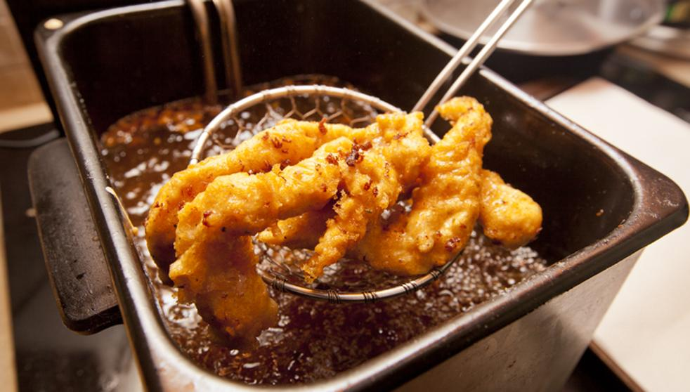](https://www.google.cl/url?sa=i&url=https://www.lavanguardia.com/comer/tendencias/20190516/462251504039/errores-usar-freidora-cocinar-freir.html&psig=AOvVaw1VqiU_-DAKWabiWJb7ckUO&ust=1585618697445000&source=images&cd=vfe&ved=0CAIQjRxqFwoTCLiK1aGIwegCFQAAAAAdAAAAABAi)

Definición:

Se procede a la cocción de los alimentos sometiéndolos a temperaturas más o menos elevadas, con el fin de hacerlos más digestivos, apetitoso, sano y esterilizarlos.

La cocción comienza a los 36° Celsius, a partir de esta temperatura, la mayoría de las bacterias se exterminan.

**1.- COCCIÓN POR CALOR SECO O CONCENTRACIÓN**:

Se cocina en ausencia de líquidos y parte del agua del alimento se evapora y los elementos de sabor se concentran.

MCj02957230000[1]

* **Asar al horno**:

Procesar los alimentos por acción del calor transmitido por aire caliente. Los alimentos cambian de sabor y aspecto, se forma una costra por todo su contorno, cociéndose de afuera hacia adentro con su propio jugo.

* **Asar a la parrilla:**

Es una operación que consiste en procesar comestibles por la acción del aire caliente, el alimento es expuesto directamente al fuego y el uso de materia grasa es para evitar que el alimento se pegue al metal del equipo.

* **Asar a la plancha:**

Es igual que el anterior, pero en este caso la cocción del alimento se logra por la transmisión de calor a través de un material caliente. El uso de materia grasa es para evitar que el alimento se pegue al metal del equipo.

* **Gratinar:**

Formación de una costra dorada en productos cocidos o precocidos debido a un fuerte calor interior en el horno o bajo la llama de una salamandra dándole un gusto y aspecto particular a los alimentos que deben estar cubiertos con una salsa o producto para gratinar.

* **Saltear:**

Consiste en procesar materias primas o alimento por acción de calor aplicado por medio de una materia grasa. Los alimentos que se procesan por este método rápidamente cambian de sabor, consistencia y aspecto. Obtienen una costra exterior, suave y un núcleo tierno y jugoso.

* **Freír en aceite** (fritura onda):

Operación que consiste en procesar por acción del calor aplicado por un baño de materia grasa caliente mediante la inmersión de las materias primas a utilizar siendo las más populares: papas fritas, pescado frito, pollo frito, etc.

**2.- COCCIÓN POR CALOR HÚMEDO O EXPANSIÓN**

En el curso de la cocción en un líquido, los elementos solubles pasan a este.

[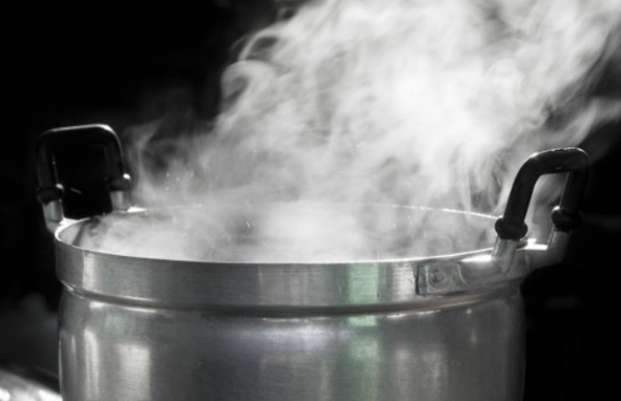](https://www.google.cl/url?sa=i&url=http://humeingenieria.es/blog/consejos-sobre-humedades/reduce-la-humedad-con-trucos-caseros-para-cocinar/attachment/humedad-cocina-olla-vapor/&psig=AOvVaw0s8rgvP7gtncOwJXNLTyVI&ust=1585622237370000&source=images&cd=vfe&ved=0CAIQjRxqFwoTCKivwrmVwegCFQAAAAAdAAAAABAL)

* **Hervir:**

Cocer los alimentos en agua hirviendo mediante la inmersión en el líquido, generalmente en agua o fondos de cocina en ebullición durante un periodo de tiempo determinado dependiendo del alimento a cocinar

* **Blanquear:**

Sumergir una materia prima o alimento en agua hirviendo, incorporándole al agua sal y esperar a que el agua vuelva a tomar ebullición para sacar los alimentos y cortarles cocción con agua fría.

* **Pochar:**

Cocción de los alimentos en un líquido a punto de ebullición, sin que llegue a hervir. La temperatura debe estar entre 80 a 90 grados celcius y este método de cocción se utiliza principalmente en la incorporación del huevo al agua o fondo de cocina en ebullición siendo utilizado en preparaciones como la cazuela entre otros.

* **Vapor:**

Esta operación consiste en procesar comestibles por acción de calor, transmitido exclusivamente por vapor del agua. Limita considerablemente la pérdida de vitaminas y elementos hidrosolubles y es utilizado principalmente en regímenes livianos.

**3.- COCCIÓN POR CALOR MIXTO**

En este proceso hay una combinación de los dos métodos anteriores.

MCj04156300000[1]

* **Guisar:**

El alimento comienza con poca materia grasa y termina con mucho líquido.

* **Estofar:**

Se comienza con poca materia grasa y se termina con casi nada de líquido.

* **Brasear:**

Proceso que comienza con poca materia grasa y termina la cocción en una salsa. Se hace preferentemente con trozos grandes de carnes.

MCj03489750000[1]

**ACTIVIDAD:**

1.- En una hoja de block elige un método de cocción y dibuja la maquinaria o utensilio que se necesita para realizar esta operación y escribe en la parte superior el método de cocción que elegiste.

2.- Investiga que alimentos o materias primas puedo utilizar en los siguientes métodos de cocción, mencionando en que preparación o receta de cocina va a ser utilizado dichos alimentos:**Hornear, Saltear. Freír, Gratinar. Guisar, Vapor.**

3.- Resuelve el siguiente crucigrama.

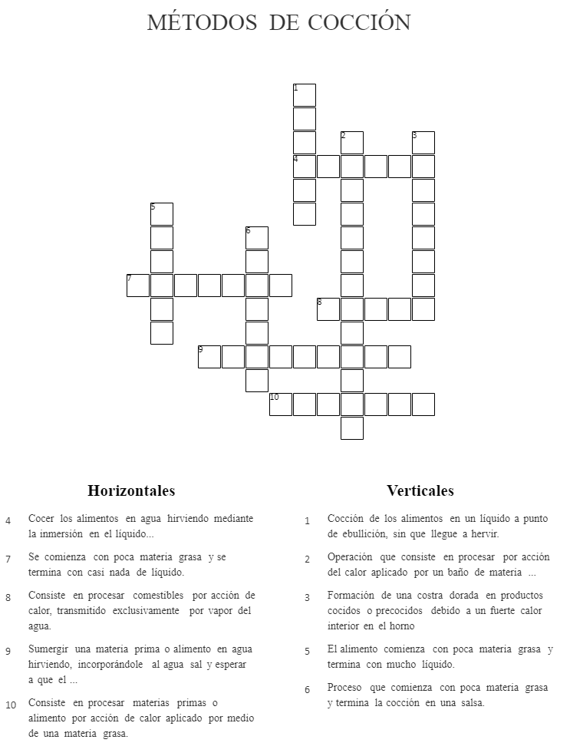

**¡ÉXITO!**